**中文JQuery网址：**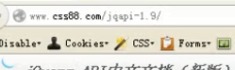

**CDN：**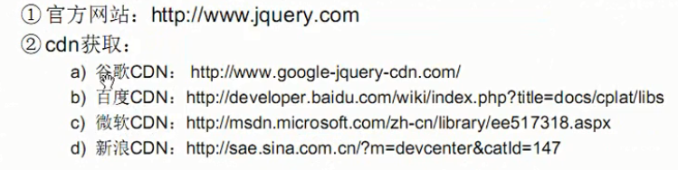

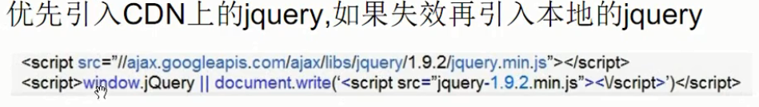

**1.JQuery的框架：**

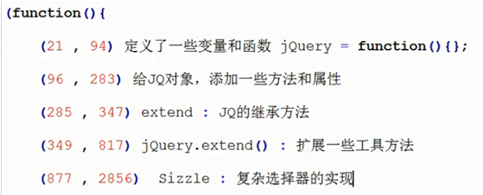

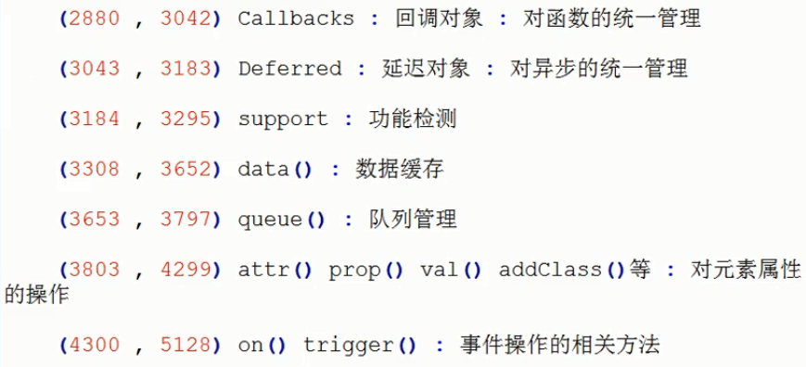

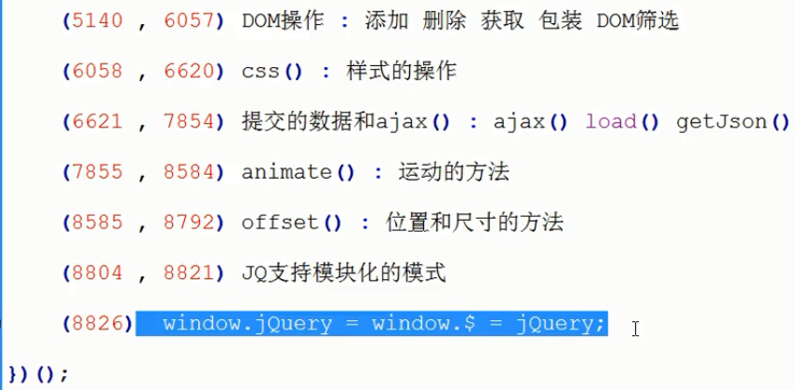

**Sizzle： 复杂选择器，可以独立下载**

**2.** 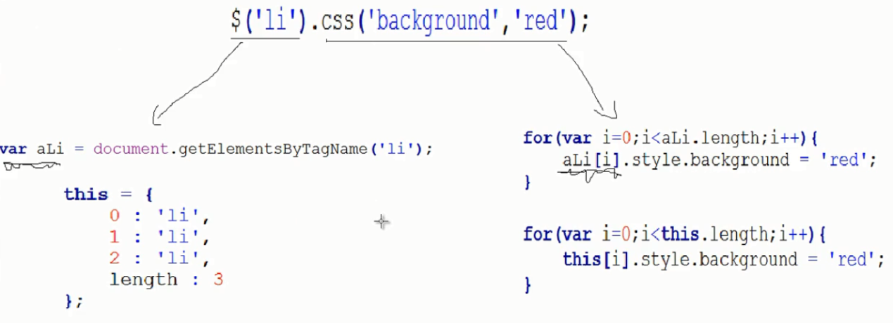

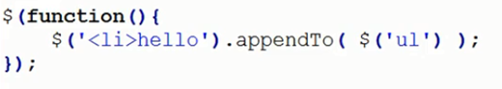

**3.body里面写一个<ul></ul>后写这段JQuery使用parseHTML()方法**

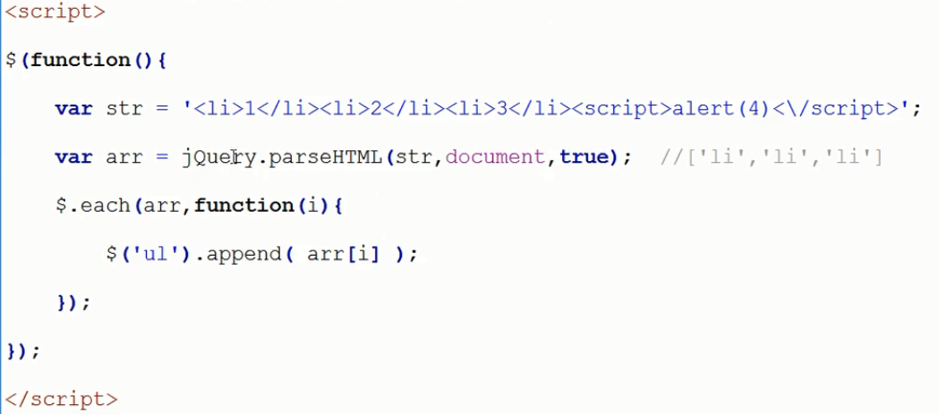

**4.数组合并**

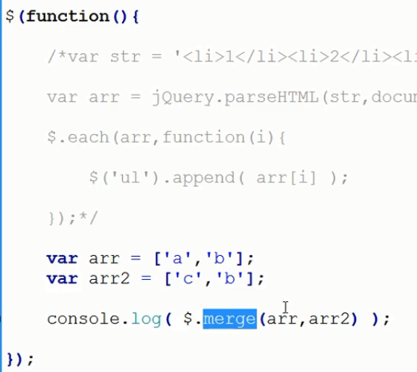

**也可以合并这种特殊的json形式**

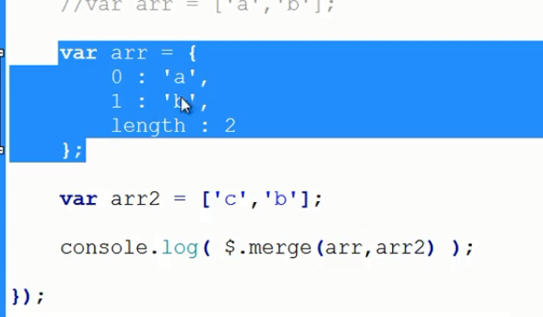

**控制台输出为：**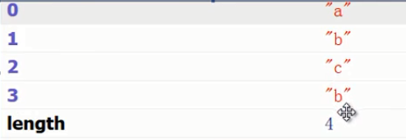

**5.** 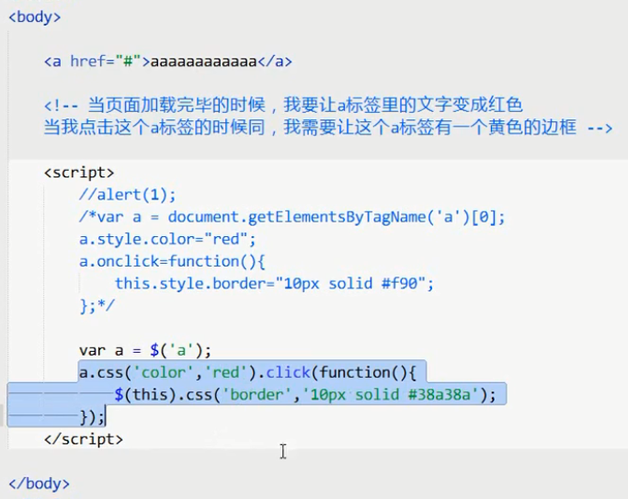

**6.JQuery的隐式迭代：在<body></body>里面写**

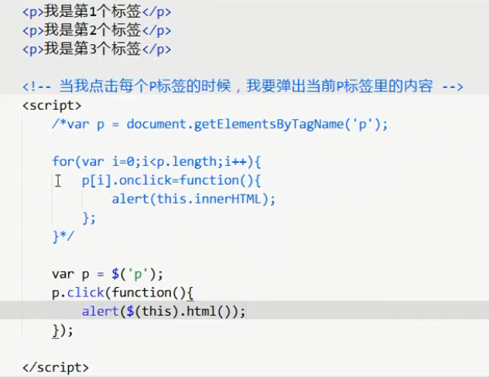

**7.** 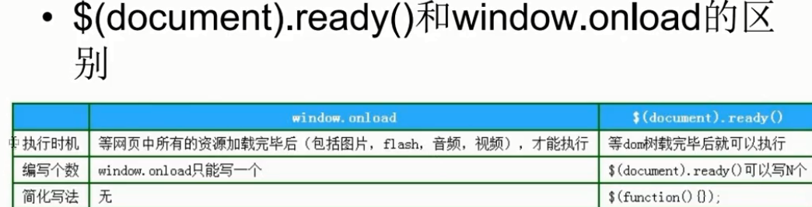

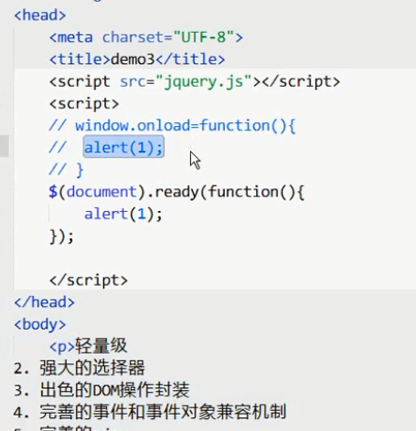

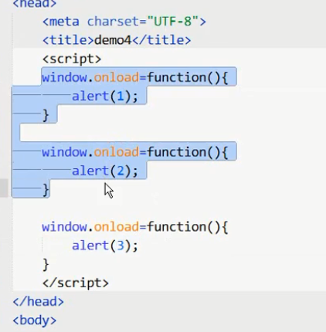**只弹出3，一个页面中只能有一个window.onload.**

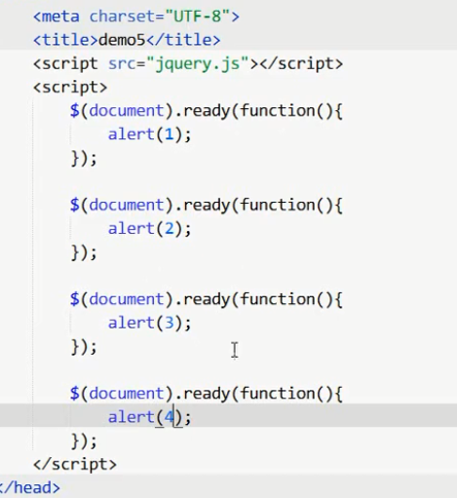

**弹出1后 弹2后弹3 后弹4；一个页面可以有多个$(document).ready(function(){});**

**8.DOM对象不能使用任何JQuery中的方法，只能使用DOM中的方法。JQuery对象不能使用任何DOM对象中的方法，只能使用JQuery中的方法。如果DOM对象中的方法在JQuery库中被改写过，那么可以使用DOM对象中的方法。**

**9.JQuery对象转换为DOM对象的两种方法：**

**？ 可以使用索引，index。**

**？ 可以使用get(index) 的方法。**

**10.DOM对象转换为JQuery对象的方法：只要把DOM对象用$()包起来就可以了。**

**val()是input的一个方法**

**？ 11.使用prototype.js获取input的value：**

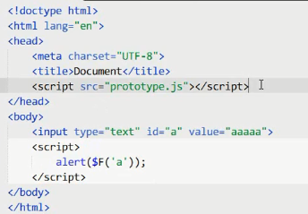

**同时使用prototype.js和jquery.js获取input的value：**

**这时加入JQuery.noConflict();对于在同一个网页中使用多种框架时参考使用。**

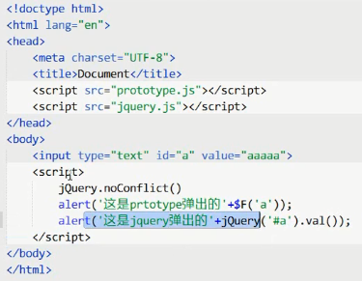

**12.在CSS里面怎么写，JQuery里面也怎么写。用$()包装后不考虑兼容性的问题：**

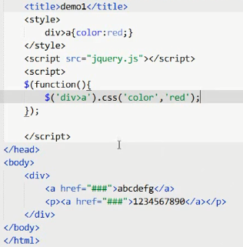

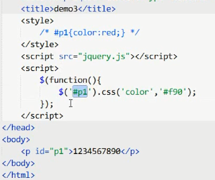**使用class选择器，标签选择器也是一样的，不推荐使用*选择器。**

**13.<style>**

**div+p{ color：red;} //JQuery里面使用的是.next()方法**

**</style>**

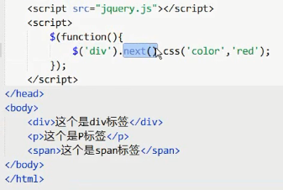

**14.~选中平级后面的所有兄弟； +选中平级相邻的后面一个兄弟；**

**空格是选中所有后代元素； >选中所有直接子代。**

**15.后面的三个基本不会使用**

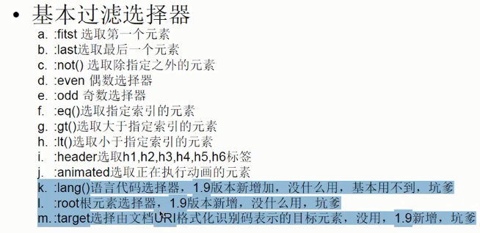

**16.p后面加了空格后，选择器选中的是span 标签里面的内容，注意这里是一个细节。如果不加空格选中的是p标签里面的内容。**

**空格表示选中所有后代元素**

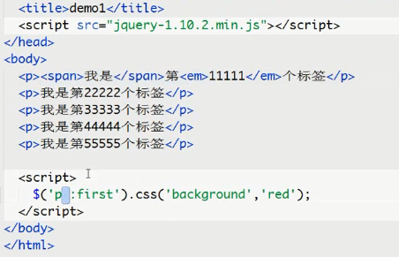

**17.全是单引号，可以使用单双引号或者使用转义**



**18.**

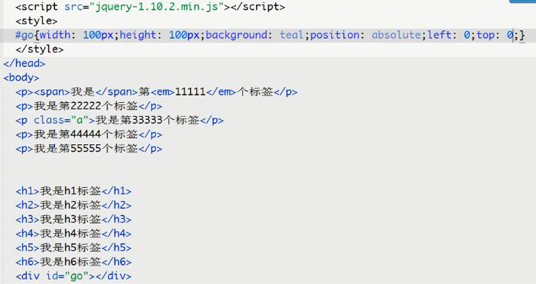

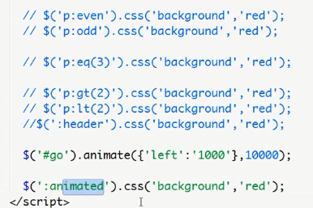

**even表示的是偶数，比如这里的p下标是从0开始的。**

**19.**

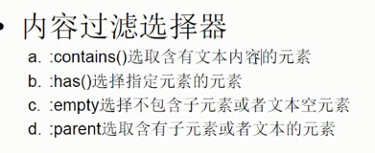

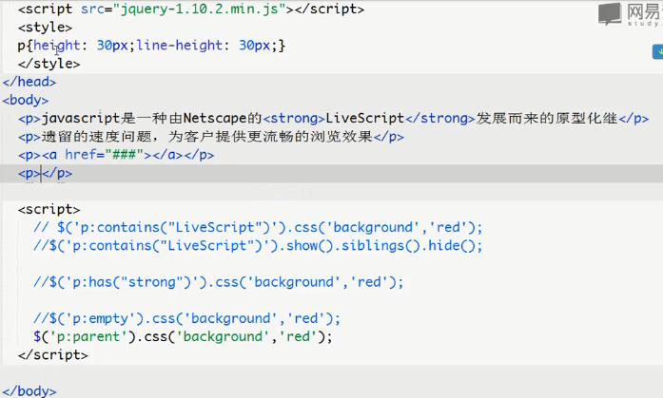

**20.不可见元素比如加了display:none;**

**而opacity:0不可以用：hidden选择到**

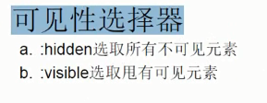

**：hidden表示选取有样式display：none;的元素**

**.html()表示获取到元素的文本内容**

**alert（$(‘div:hidden’).html()）执行结果是弹出：我是不可见的DIV**

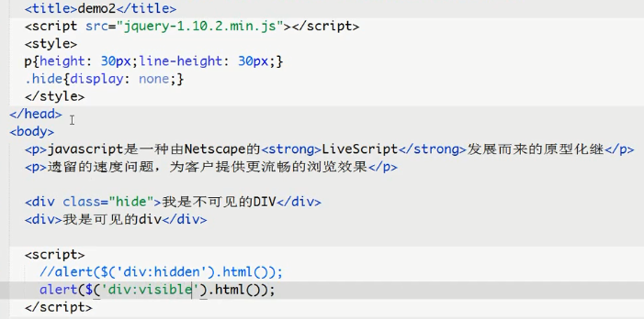

**21.**

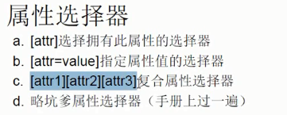

**这里的属性可以自定义：**

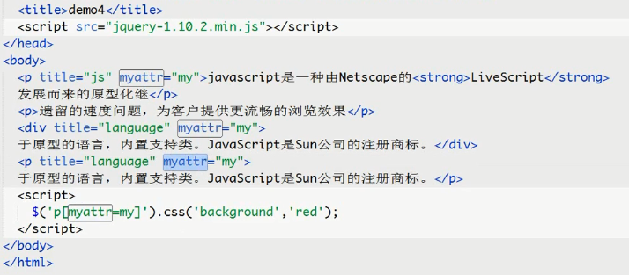

**22.**

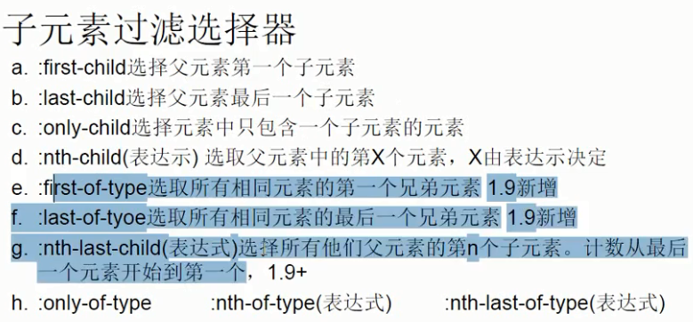

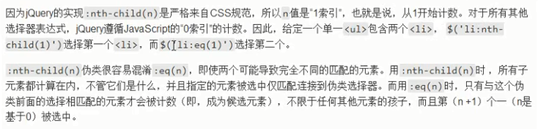

**nth-child(2)**

**nth-child(2n)**

**nth-child(2n-1) nth-child(odd) nth-child(even)**

**23.表单选择器**

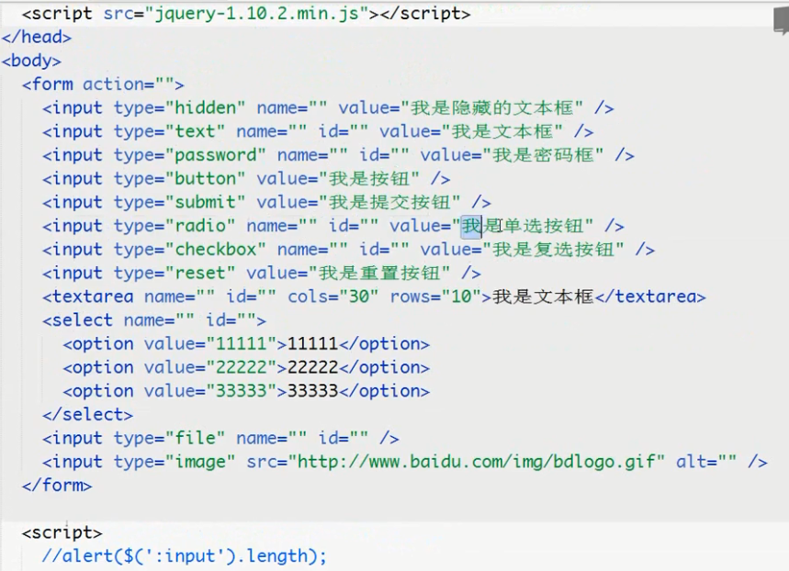

**两种相同效果的写法：**



**24.:hidden选择器的条件**

**1.肉眼在网页上看不到；**

**2.这个元素不占用网页上的位置；**

**25.表单属性选择器**

**disabled = disabled表示只能选中，不能修改**

**val();相当于alert（）；**

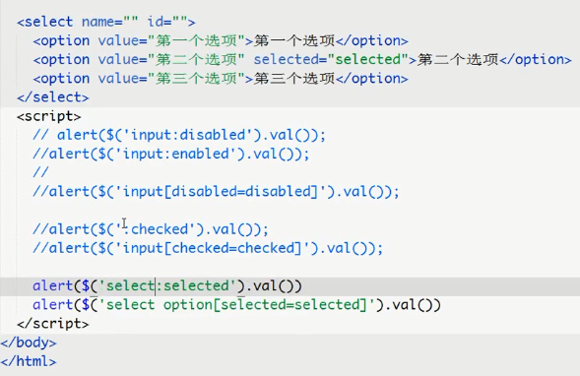

**注意：这里的option 里面的属性才有selected**

**25.选择器主要是用在选择DOM这方面，DOM的方法主要的用在链式操作方面。（面试）**

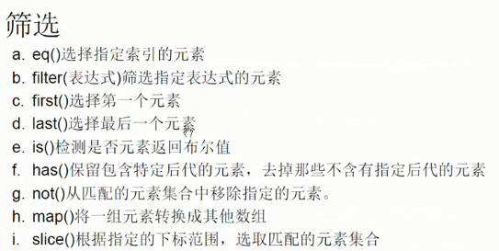

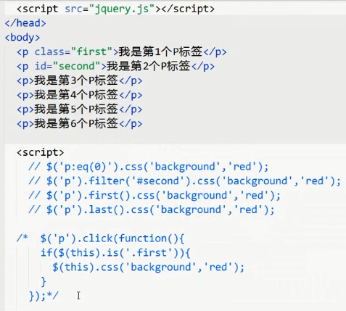

**map()方法拿到文本框里面的值：（不常用）**

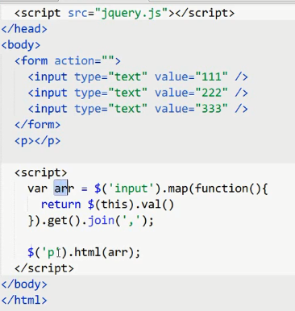

**slice()方法可以传入负数，这时候下标从最后面开始。正数时从最前面的开始**

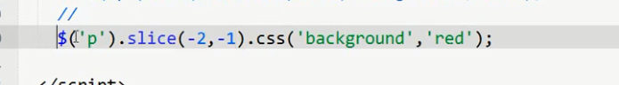

**26.遍历查找 d.e.h.k基本上不用a.b.c.f.g.i.j常用**

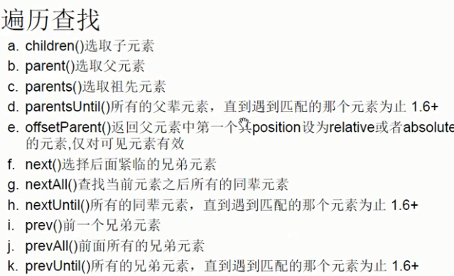

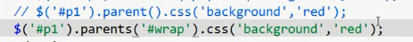

**这两种写法是等价的，第一种是p1的直接父元素;第二种是祖先元素html下面的id= wrap**



**next()里面不能加参数，因为它只返回一个元素，nextAll()可以加参数**

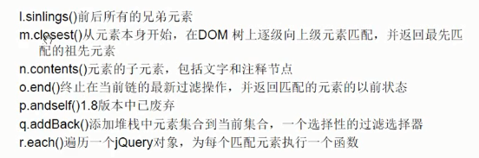

**siblings()用的非常多，可以加参数**

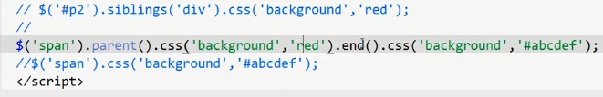

**$(‘span’).parent()是P标签，它终止后，里面的span变为蓝色**

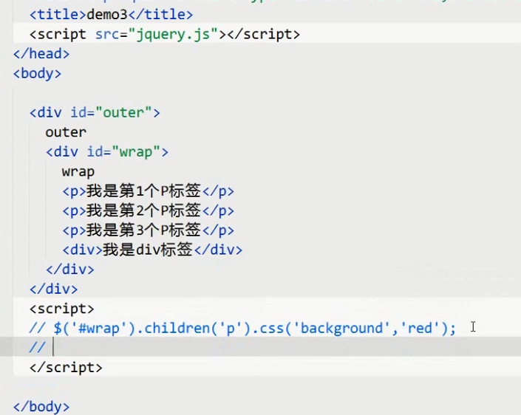

**each（）方法：**

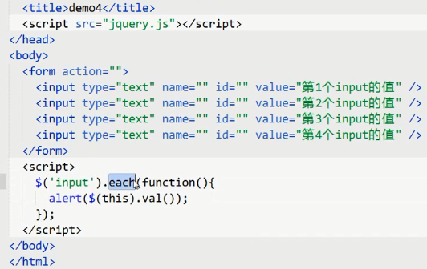

**这里是在input下面下的each()方法**

**后面还有$.each**

**27.特殊字符怎么处理？加转义符，有的加一个，有的加两个**

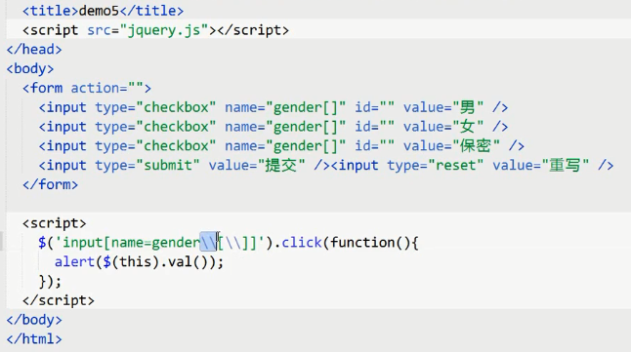

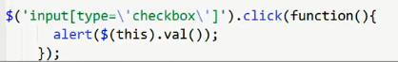

**28.多行隔行变色，用CSS3可以实现，但是低版本的IE6，7，8不能兼容，这时候使用js**

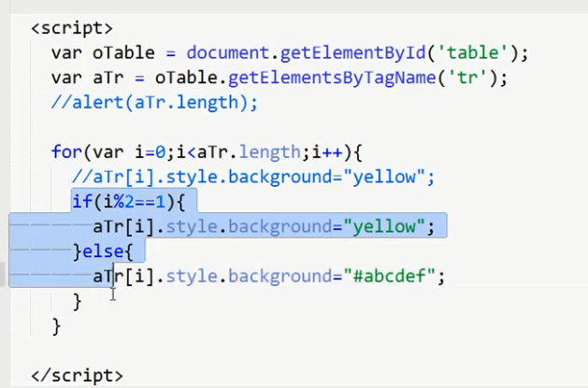

**注意表格下标从0开始**

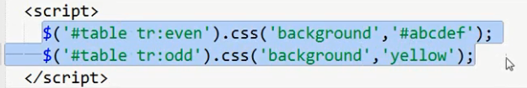



**这是用JQuery实现的隔行变色**

**filter()方法：**filter() 方法将匹配元素集合缩减为匹配指定选择器的元素。

<ul>

<li>list item 1</li>

<li>list item 2</li>

<li>list item 3</li>

<li>list item 4</li>

<li>list item 5</li>

<li>list item 6</li>

</ul>

$('li').filter(':even').css('background-color', 'red');

**29.Tab页**

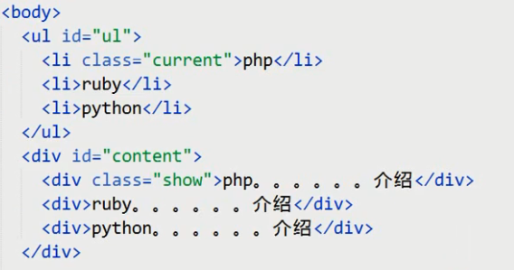

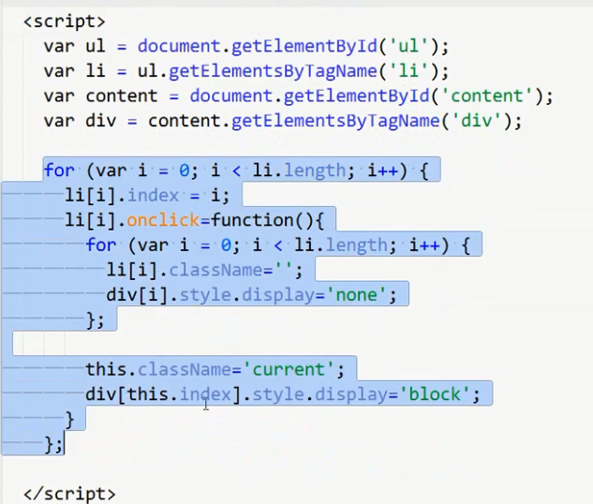

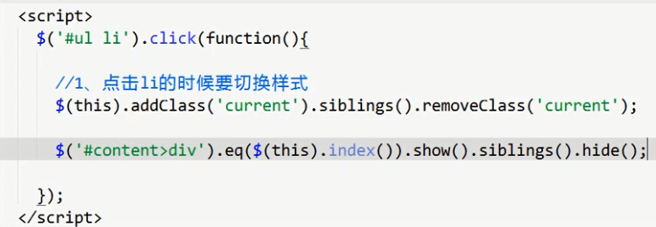



**30.**

**JQuery中的DOM操作**

**创建节点：**

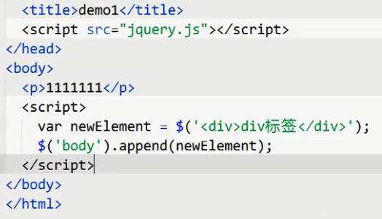

**这是用字符串创建的节点，两种方法都可以。**

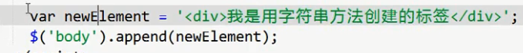

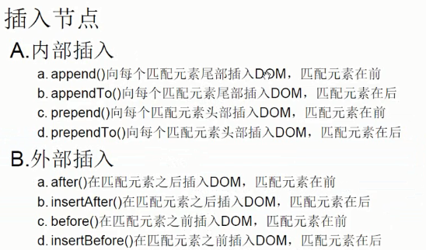

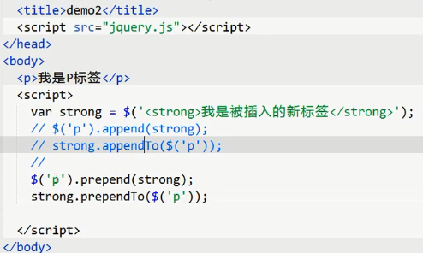

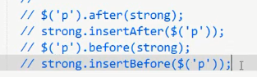

**包裹节点：**

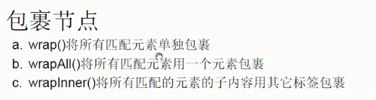

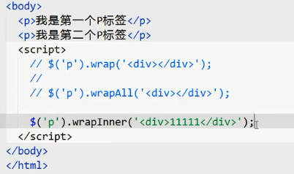

**warp每一个P标签外面都有一个div。warpAll两个P标签用一个div包起来。warpInner包里面的文本内容用div包起来。**

**删除节点：**

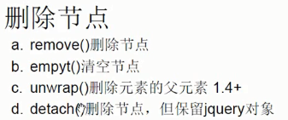

**empty是不管里面是标签还是文本都清空**

**unwrap只是删除标签。标签里面的东西还在（包括子标签和文本）**

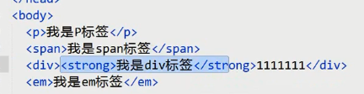

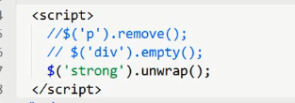

**复制节点：**

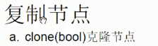

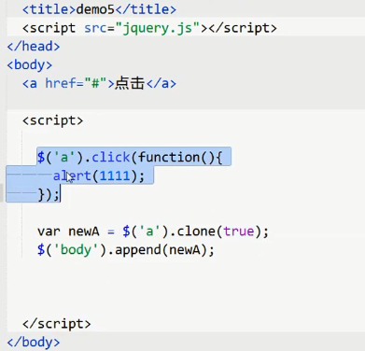

**加了true之后就连点击事件也克隆了**

**替换节点（用的不是很多）：**

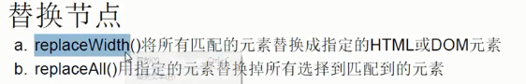

**这里写错了，应该是replaceWith（）**

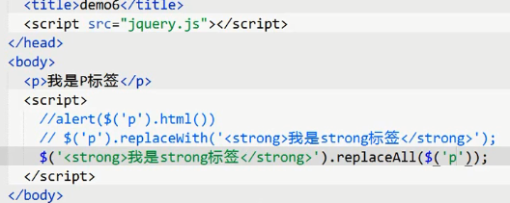

**操作节点属性：**

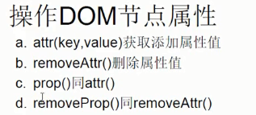

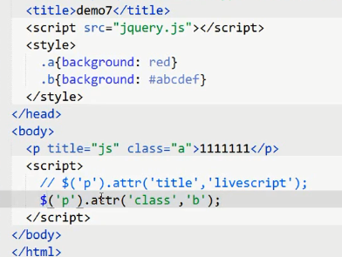

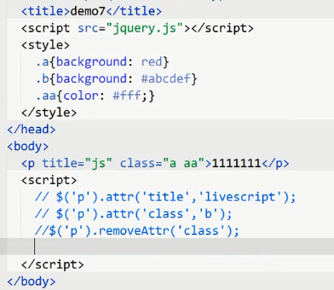

**样式操作：**

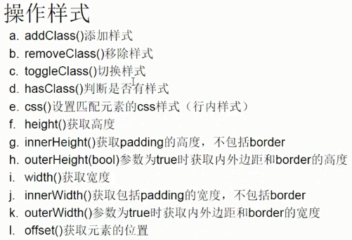

**这里的outerHeight()包含height+padding ,不包括margin**

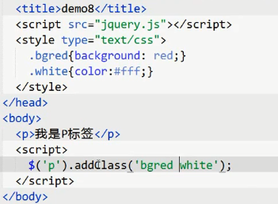

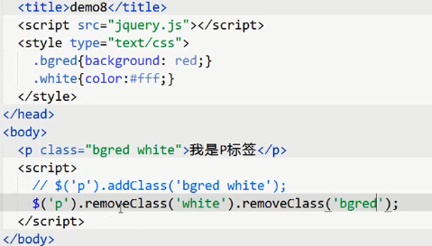

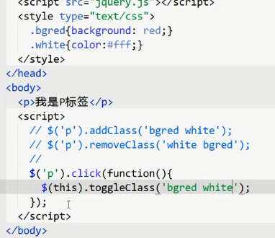

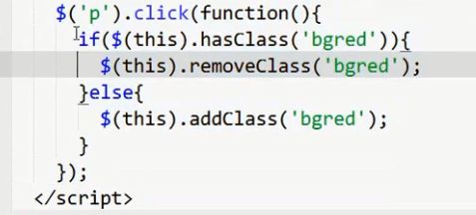

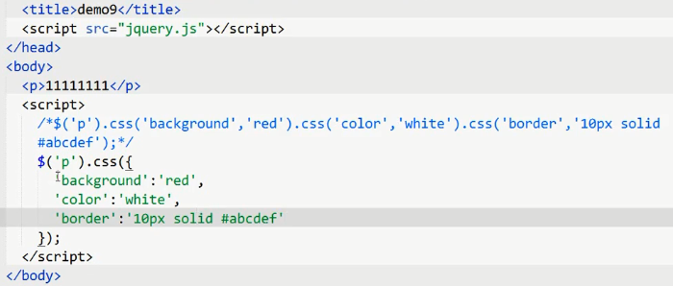

**CSS属性如果没有用引号就大写，建议用引号。**

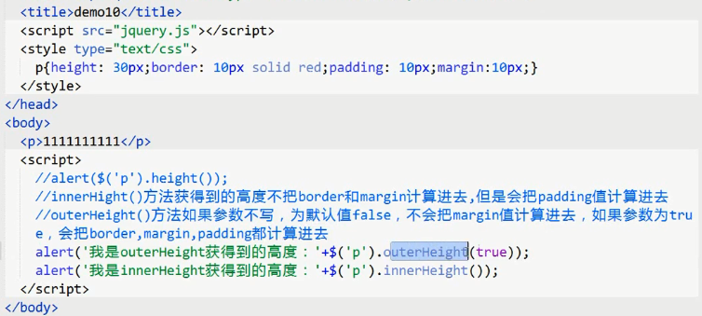

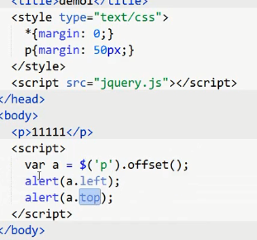

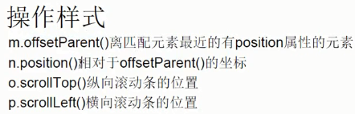

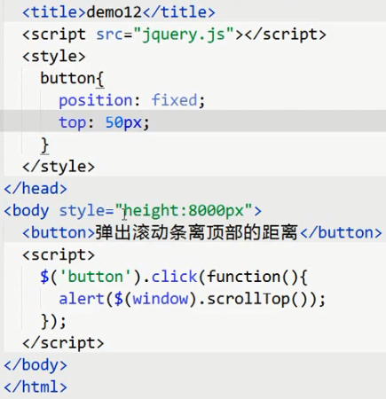

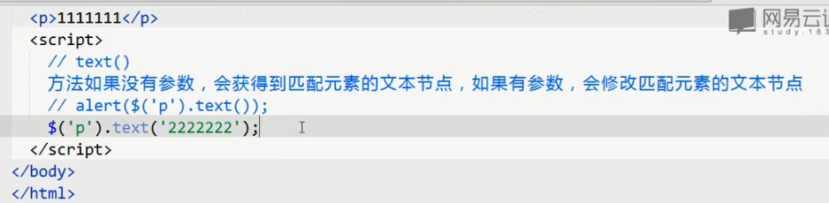

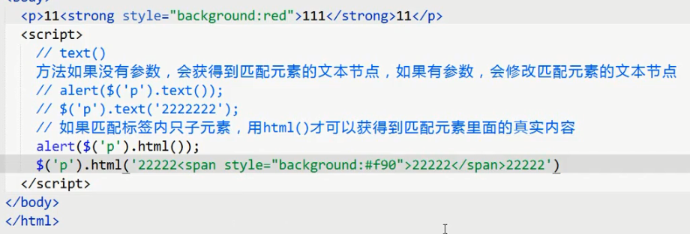

**31.查看修改删除**

**32.滚动公告（但是这种一直操作dom效率很低）思路就是把第一个li移到最后一个li，然后把第一个删除。**

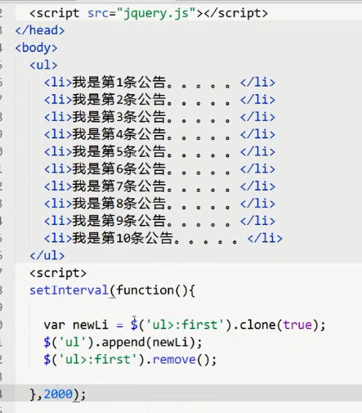

**33.JQuery事件**

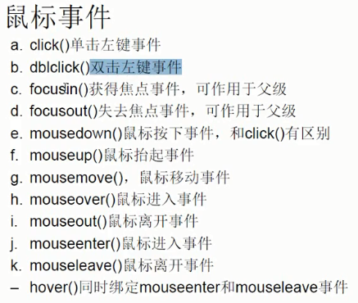

**33.1、加载文档事件**

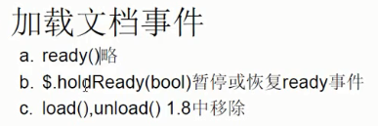

**JQuery的工具函数，直接在$上面的方法比如上面的b**

**33.2、点击事件**

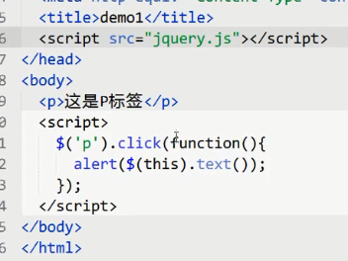

**鼠标左键按下，然后在抬起，才算是完成一次click事件**

**33.2、双击事件**

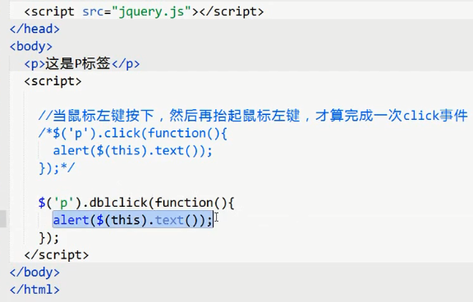

**什么时候会用到双击事件？**

**33.3、获得焦点事件**

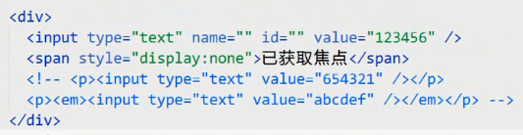

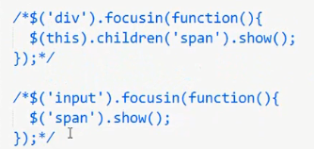

**fousin()事件可以作用在父级，直接作用也是可以的**

**33.4、鼠标按下/抬起事件**

**按下时触发 抬起时触发**

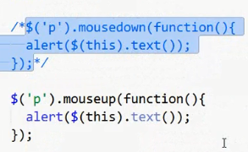

**按下和抬起合起来就是点击事件**

**33.5、鼠标移动事件**

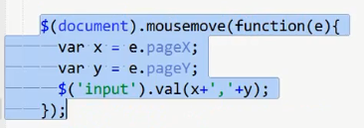

**33.6、鼠标移入/移出事件**

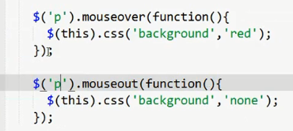

**用JQuery的链式可以这样写：**

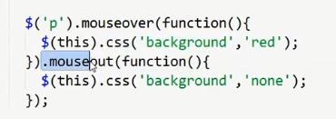

**33.7、mouseenter和mouseleave这两个事件可以阻止冒泡，更多是用的这量的移入移出事件**

**34、键盘事件**

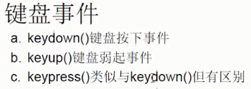

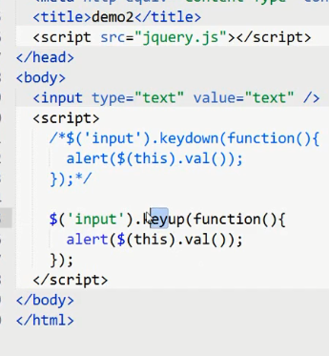

**keydown和keypress的区别**

**35、表单事件**

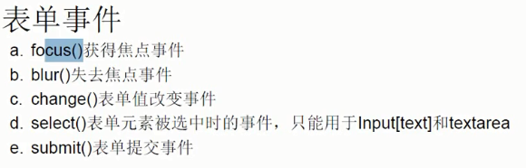

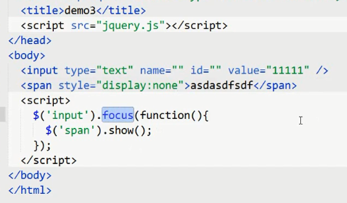

**不是每一个标签都有fous事件，基本的表单元素才有这个事件**

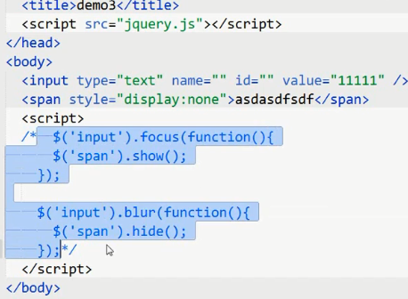

**当有fous事件的元素里面的值改变时候，并且触发了blur事件，才算是完成了一次change事件**

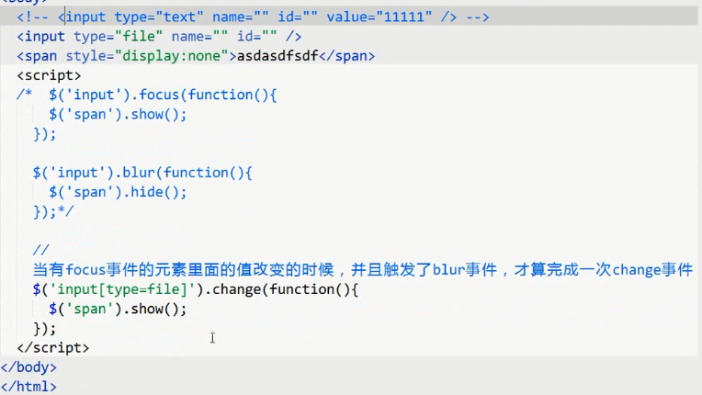

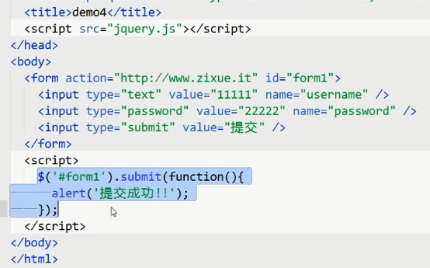

**36、浏览器事件**

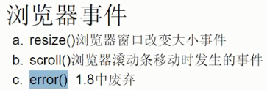

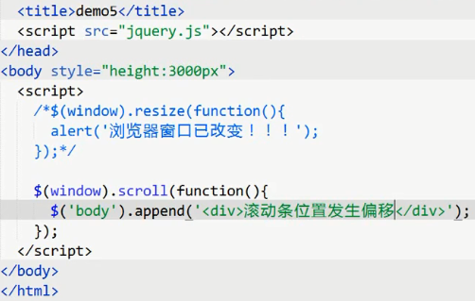

**37、事件对象**

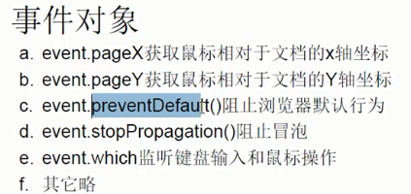

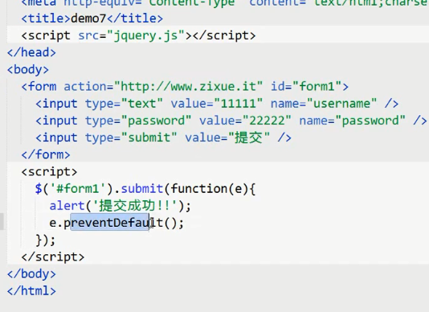

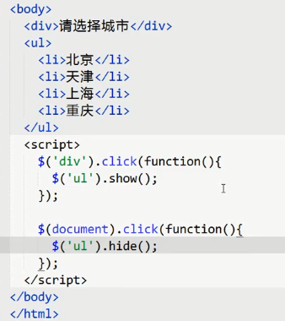

**这里的hide不能使用，因为冒泡了。这是就使用下面这种方法**

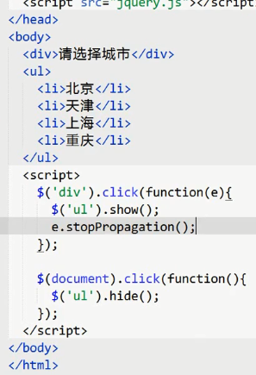



**38、**

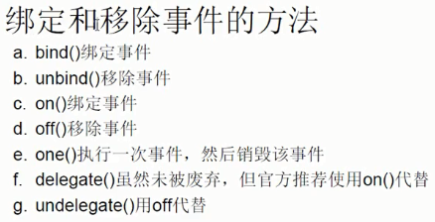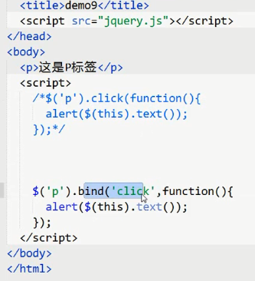

**bind和on事件的区别是：**

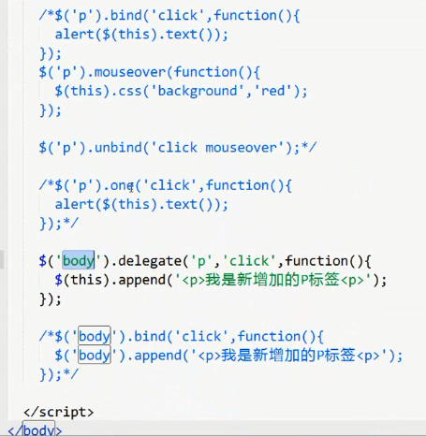

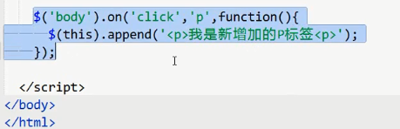

**39、事件命名空间**

**删除的时候可以选择删除哪一个**

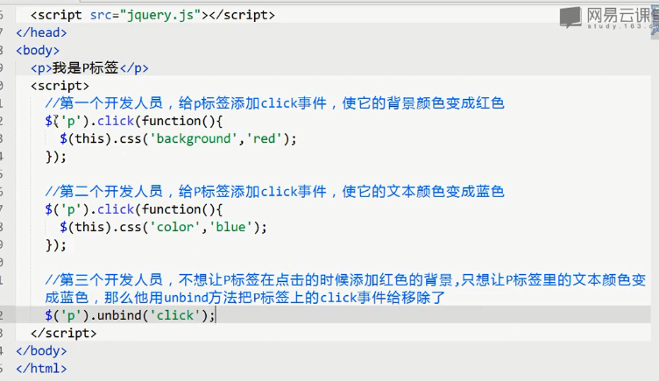

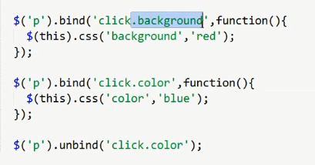

**$(‘p’).unbind(‘click.background’);**

**40、  
40.1、hover的用法：**

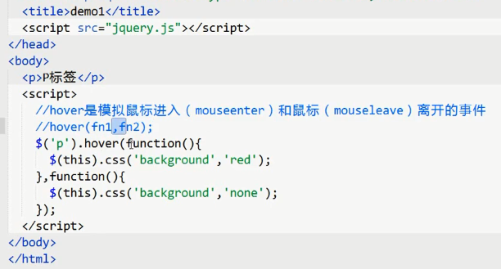

**40.2、**

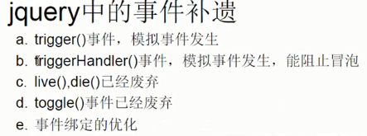

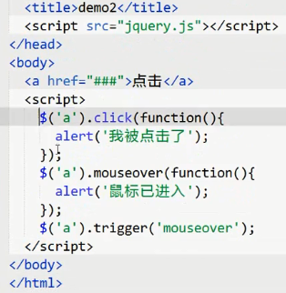

**$(‘a’).trigger(‘click’);**

**40.3、事件冒泡**

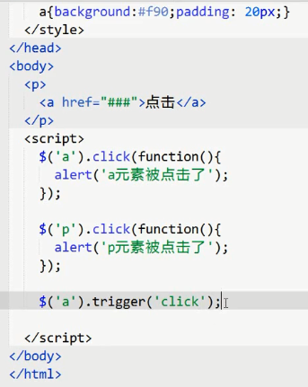

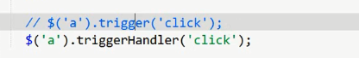**使用后者能够阻止冒泡事件**

**40.4、N个标签同时添加事件的时候，使用delegate。**

**41、**

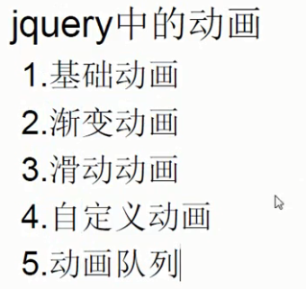

**41.1、**

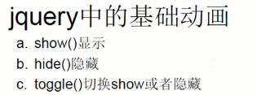

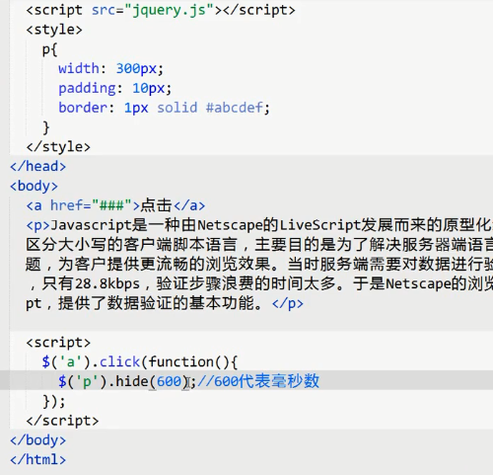

**外面一定要有引号.**

**toggle（）和hide()、show()合起来一样，这时直接用toggle（）就好了。**

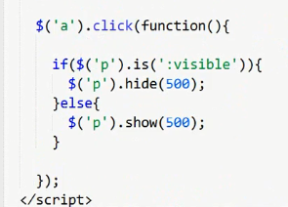

**41.2、渐变动画**

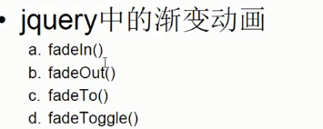

**fadeIn()和fadeOut()有默认值,show()和hide()没有默认值**

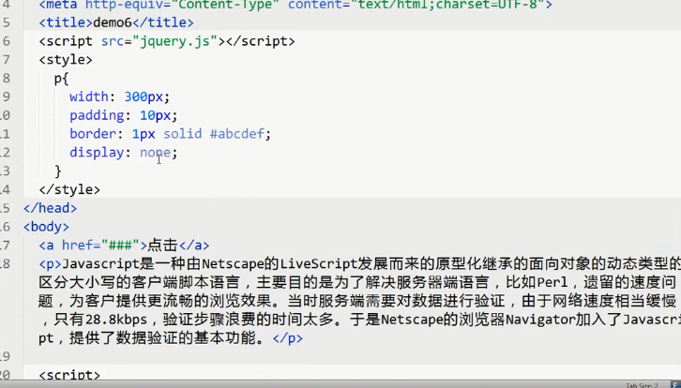

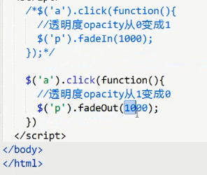

**fadeTo（）当执行完动画时，也就是1000，0.3后才执行回调函数**

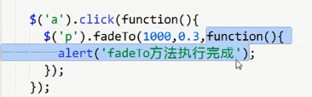

**把0.3之前的0去掉也是可以的，推荐是去掉**

**fadetoggle()和toggle效果差不多的**

**41.3、**

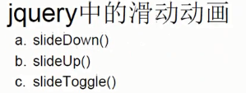

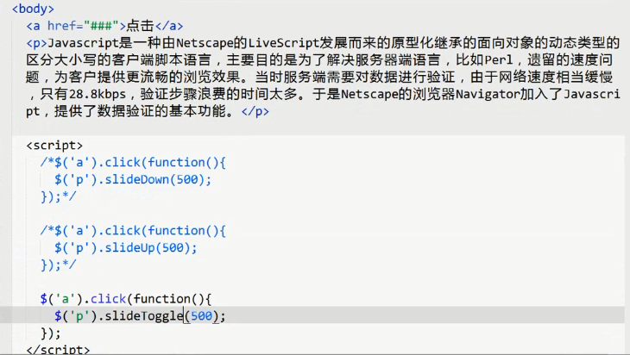

**41.4、自定义动画**

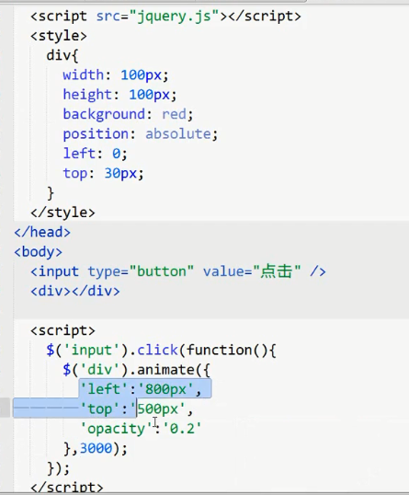

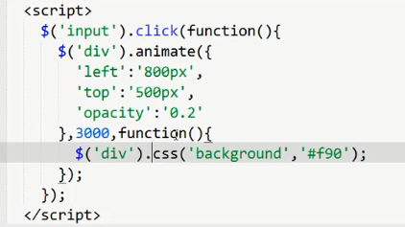

**当上面的3步都运行完之后，才执行回调函数改变div的背景颜色。**

**42、**

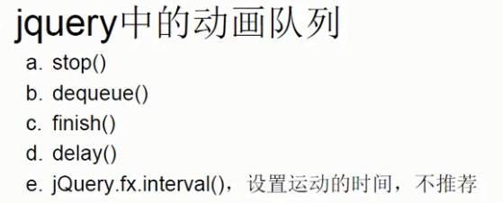

**42.1、stop()**

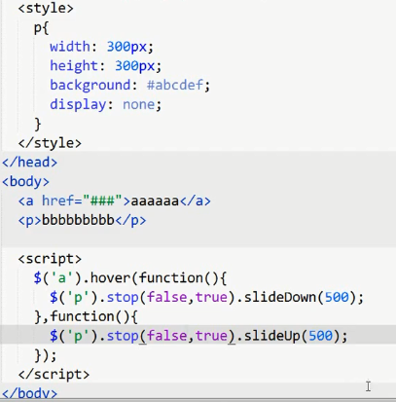

**42.2、走一圈效果**

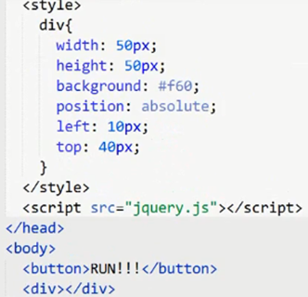

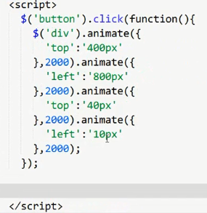

**42.3**

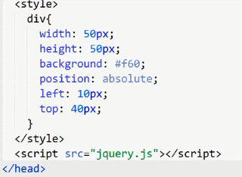

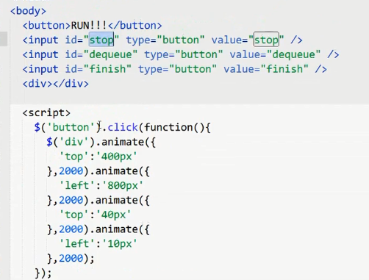

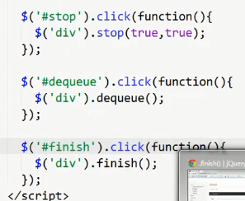

**改变stop()的bool参数后观察效果**

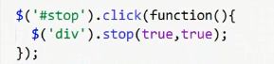

**理解dequeue()和finish()的含义**

**43、delay（）是延迟动画，只能延迟动画**

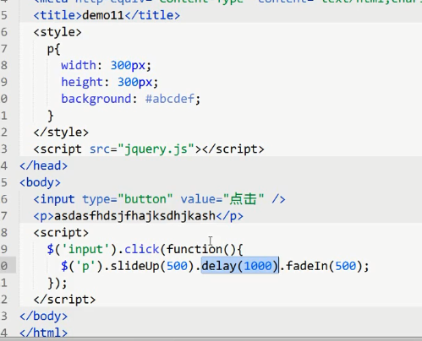

**对于jQuery.fx.interval=3000;有时候会看到，知道意思就行。**

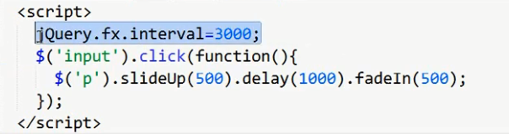

**44、动画的算法插件**

**44.1、**

**引入easing.js插件后，就可以看到平滑的效果，animate里面就可以使用相应的属性**

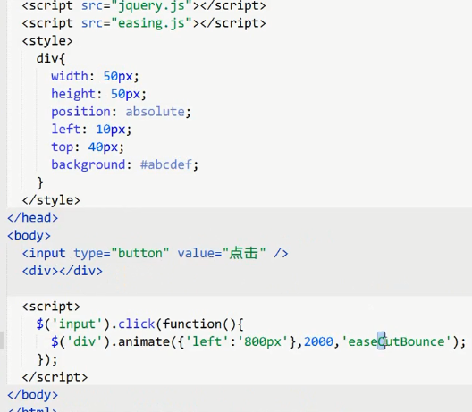

**44.2、动画累加和累减**

**点击一下动一100px，在点击一次又动100px,以此类推**

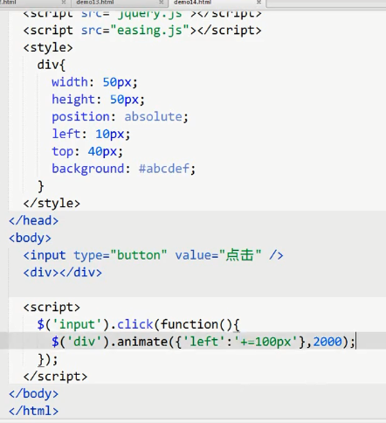

**以下都是例子（关于表单）**

**45、**

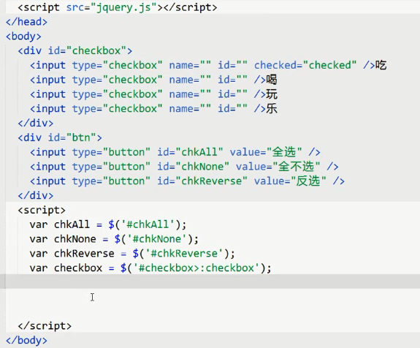

**全选和全部选（注释的也是对的，只是专业的写法是用true和false。因为checked是一个bool值）**

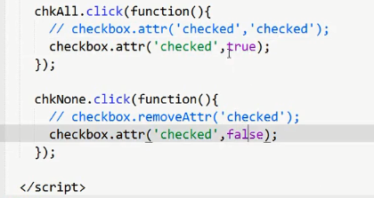

**反选与全选和全不选是不一样的，不能使用同一种写法，这时候就需要遍历一下**

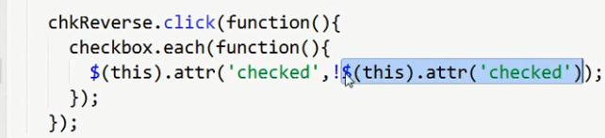

**$(this).attr(‘checked’)表示获取当前的checked的属性值，为true时在前面加上! 就让其变为false相反也是一样的，这里的true表示选中状态，false表示未选中状态**

**46、本地搜索**

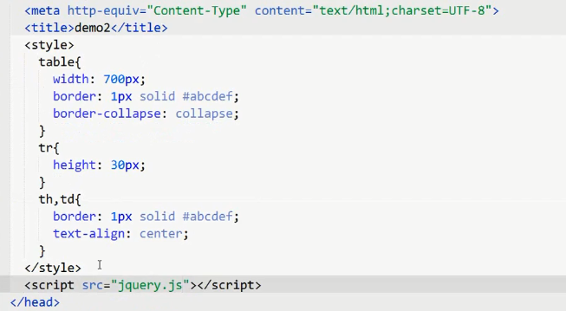

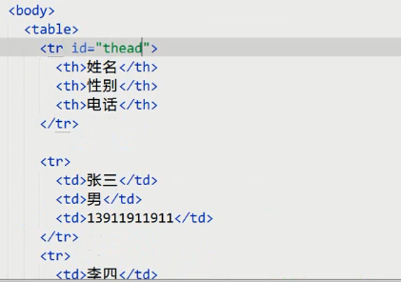

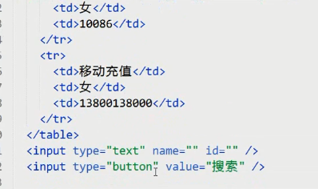

**使用not(“:first”)和使用not(“#thead”)是一样的效果，推荐用thead，快一点。下面这种是写死了的。**

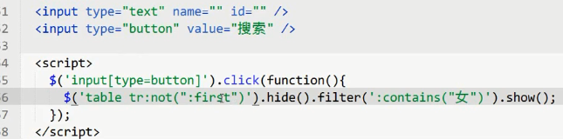

**这是活的本地搜索**

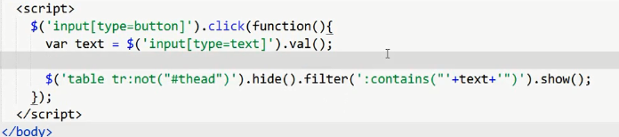

**47、JQuery仿微博发布框**

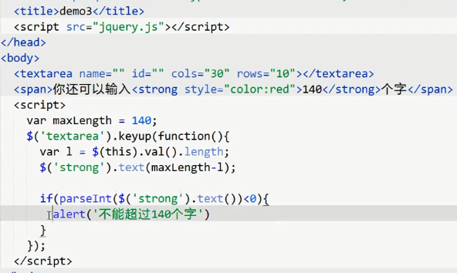

**text（）获取到的是文本，转化为int型**

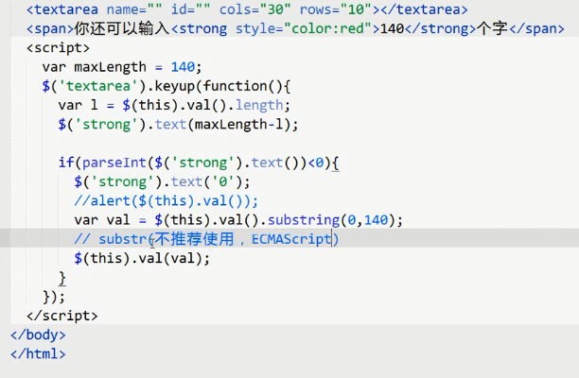

**substring()用于截取**